Actividad UT 1. Secuencia de control de una aplicación

1. ¿Qué es la secuencia de control?

2. El flujo principal

Cinesa:
Acceder a la cartelera → Seleccionar película → Elegir sesión → Elegir butacas → Realizar el pago → Recibir confirmación

3. Decisiones y caminos alternativos

Cuándo se comprueba: justo después de elegir la sesión, antes de pasar a las butacas, por si otro usuario ocupó las butacas mientras tanto.
- Pregunta del rombo: ¿Quedan butacas suficientes en esta sesión?
- Sí: continuar a elegir butacas.
- No: mostrar el aviso de que no queda butacas

4. Validaciones

El nombre no puede estar vacío, el número de butacas tiene que ser mayor de 0 y menor o igual al número de butacas de la sala y a la hora de pagar.

Nombre → ¿Esta vacío? → Si: Mostrar que debe rellenarlo / No: Continuar

5. Errores y recuperación

Caso A: No da nada de información y el usuario no sabe que hacer

Caso B: Da poca información y el usuario sabe que hay algo mal en los datos pero no cual exactamente.

Caso C: Esta bien, le dice al usuario que esta mal y que debe cambiar.

6. Volver, cancelar y deshacer

Elegir restaurante → Elegir fecha → Elegir hora → Introducir datos → Revisar → Confirmar

• Volver: Todas
• Modificar: Todas menos revisar y confirmar
• Cancelar: Todas

7. Confirmaciones

Indica Sí o No y justifica brevemente:
• Abrir la ficha de un restaurante.
Si, alguien podría querer abrir la ficha del restaurante.
• Eliminar definitivamente una cuenta.
Si, por si alguien quiere borrar su cuenta permanentemente.
• Añadir un producto al carrito.
Si, el carrito sirve para añadir productos al carrito.
• Cancelar una reserva ya pagada.
Si, si tiene algún tipo de posibilidad de devolución.
• Cambiar de pestaña.
Si, si se pueden tener varias pestañas lo lógico seria poder moverte entre ellas.
• Borrar un documento sin posibilidad de recuperarlo
Si, por si no quieres que quede algún rastro de él.

8. Feedback

• El usuario pulsa «Pagar».
Enviando...
• El pago tarda varios segundos.
Pagando… o Realizando el pago...
• El pago se realiza correctamente.
Pago realizado correctamente
• El pago es rechazado.
Pago rechazado
• El usuario guarda un formulario correctamente.
Guardado correctamente

9. Fin de la tarea

• ¿Qué problema puede tener el usuario?
Al usuario no le puede quedad claro si el pago esta bien hecho o por si ha habido algún error.
• ¿Qué información debería mostrarse?
Algo como “Pago recibido” o que le muestre que ha ido bien y lo han recibido.
• ¿Qué acciones posteriores ofrecerías?
Mostrar pago, mostrar ticket y cosas para que en caso de error pueda demostrar que ha realizado el pago.

10. Caso práctico: reserva de una mesa

Esta más abajo
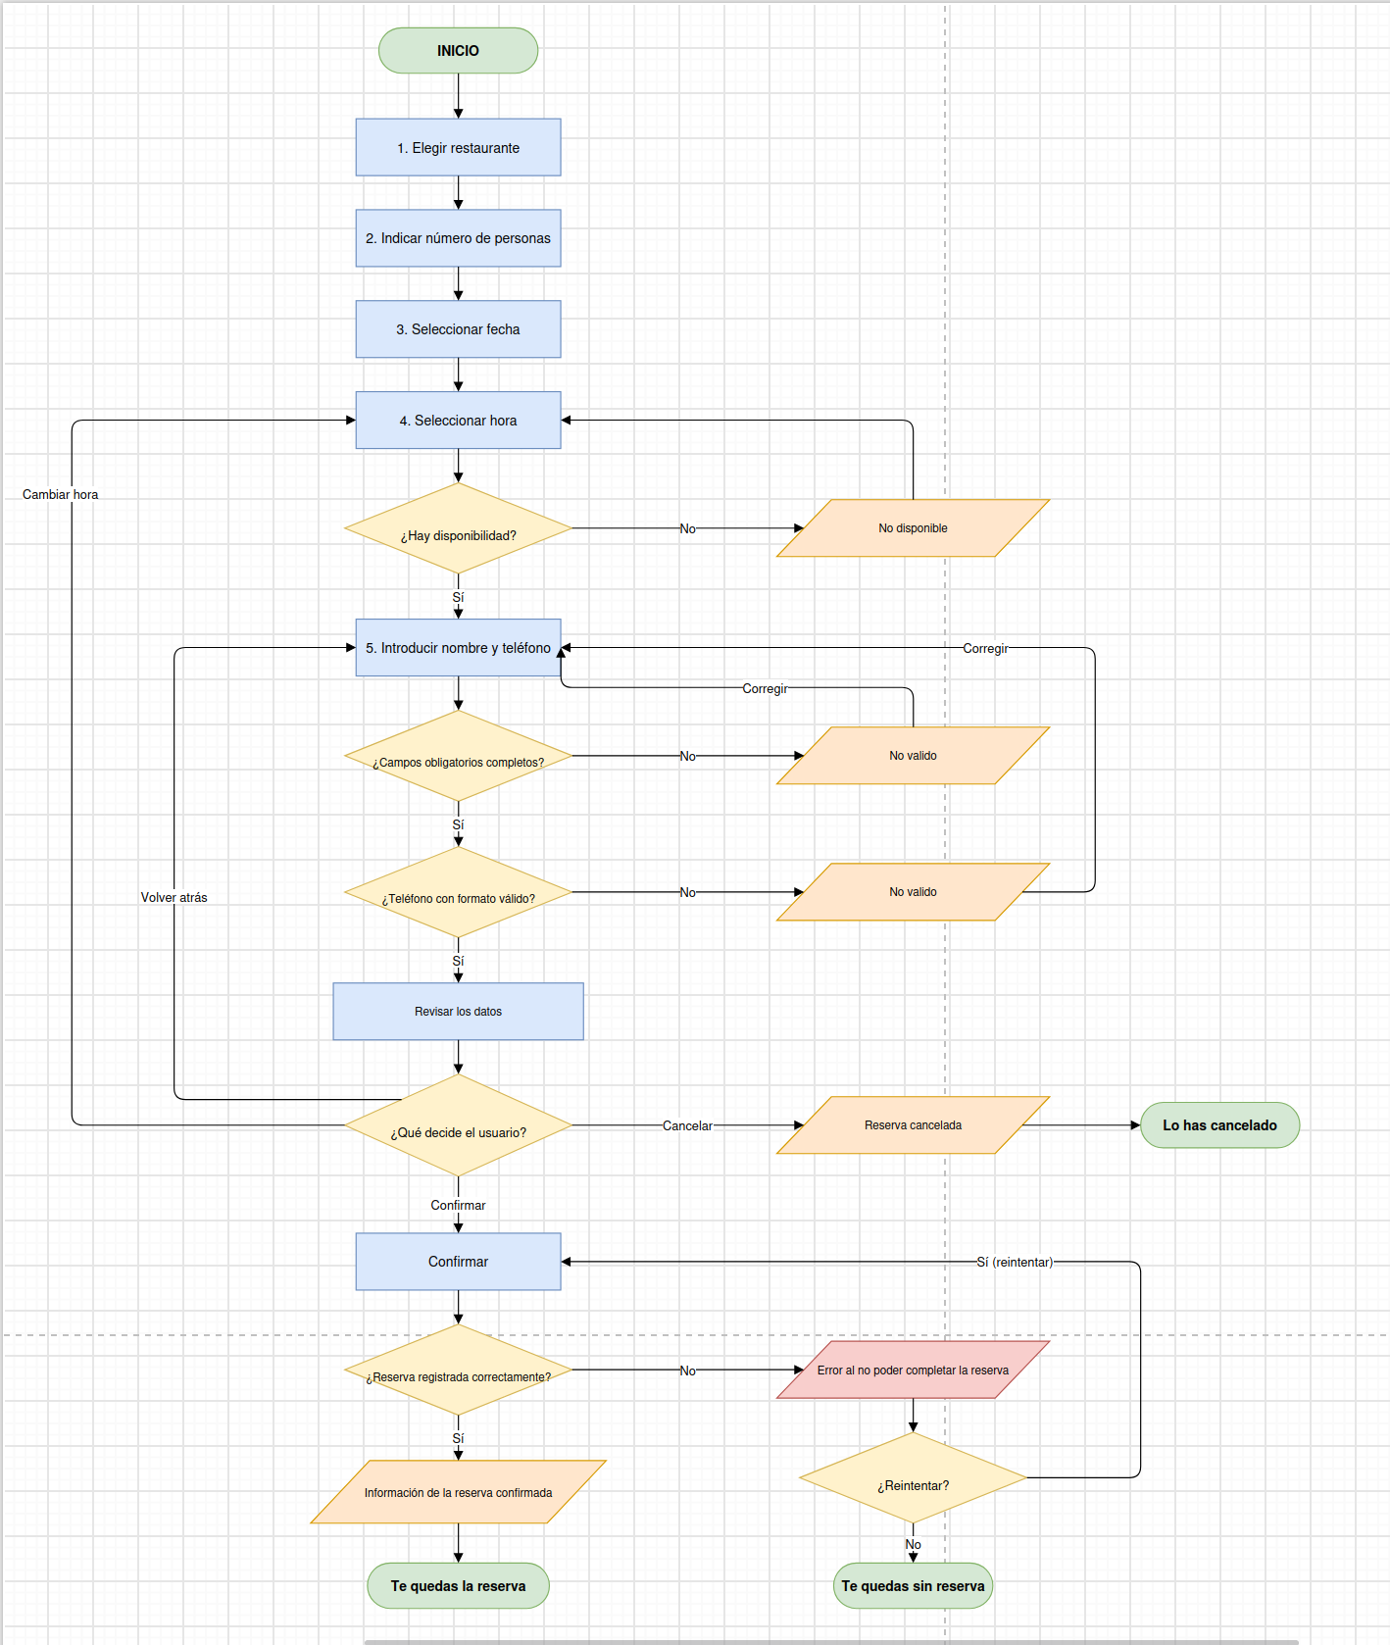
11. Revisa tu propio flujo

• ¿Puedo terminar la reserva si todo va bien?
Si
• ¿Qué ocurre si cometo un error?
Te avisa y vuelves para poder cambiarlo
• ¿Puedo corregirlo?
Si
• ¿Puedo volver atrás?
Si
• ¿Puedo cancelar?
Si
• ¿Pierdo los datos innecesariamente?
No
• ¿Sé qué está haciendo la aplicación?
Supongo
• ¿Sé claramente cuándo ha terminado la reserva?
Si

